Справка о проведении супервизии психологов
(по плану координационного центра педагогов-психологов)
Цель супервизии – помочь коллеге стать более успешным в работе с людьми - развить его профессиональную компетентность.
Супервизия – форма поддержки психолога или психотерапевта, в рамках которой он обсуждает свою работу с более опытным коллегой, или групповая супервизия обмен опытом между психологами
Дата и место проведения – 23 декабря в 9:00ч в МАДОУ «Сказка»
Семинар проводился из двух частей: первая теоретическая
- Творческий фотоотчет о проделанной работе психолога за 1 полугодие
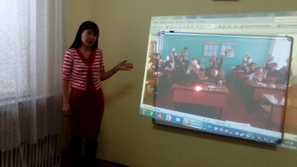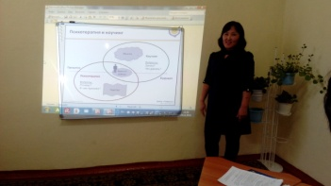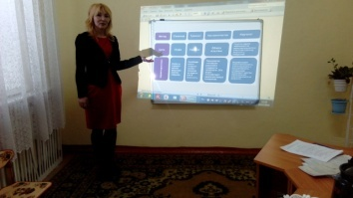
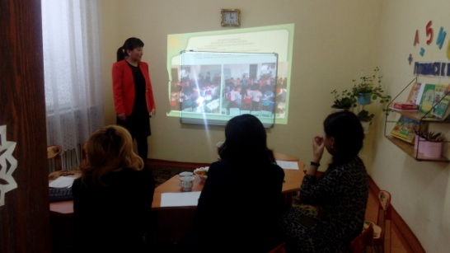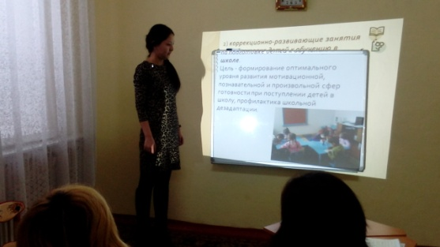

- Обсуждение НСОТ педагога-психолога
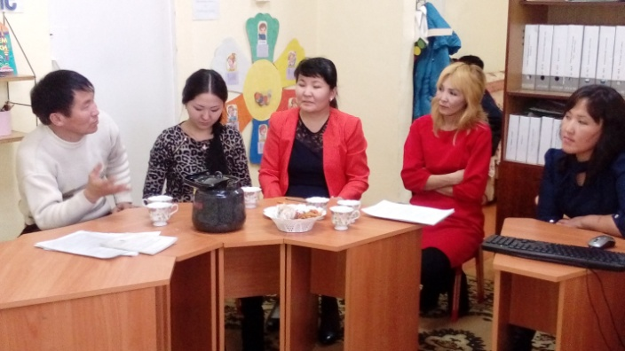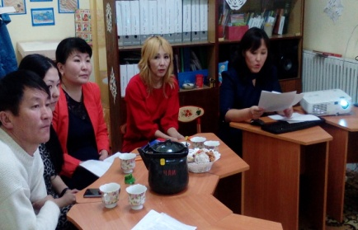

Вторая часть – практическая, собственно супервизия
- Пескотерапия
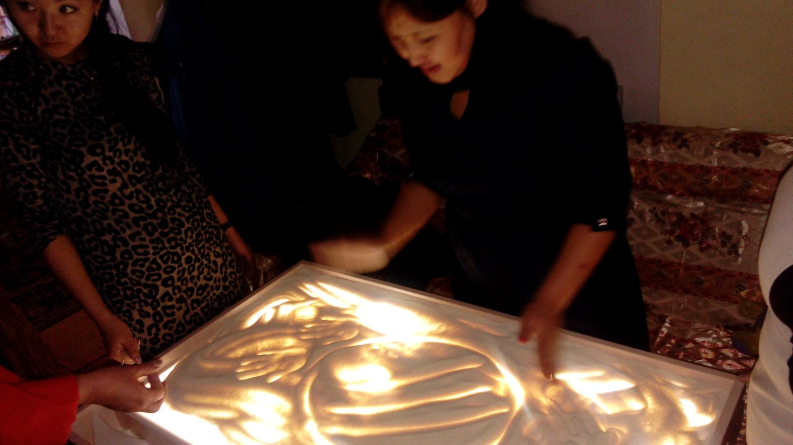
- Сухой бассейн
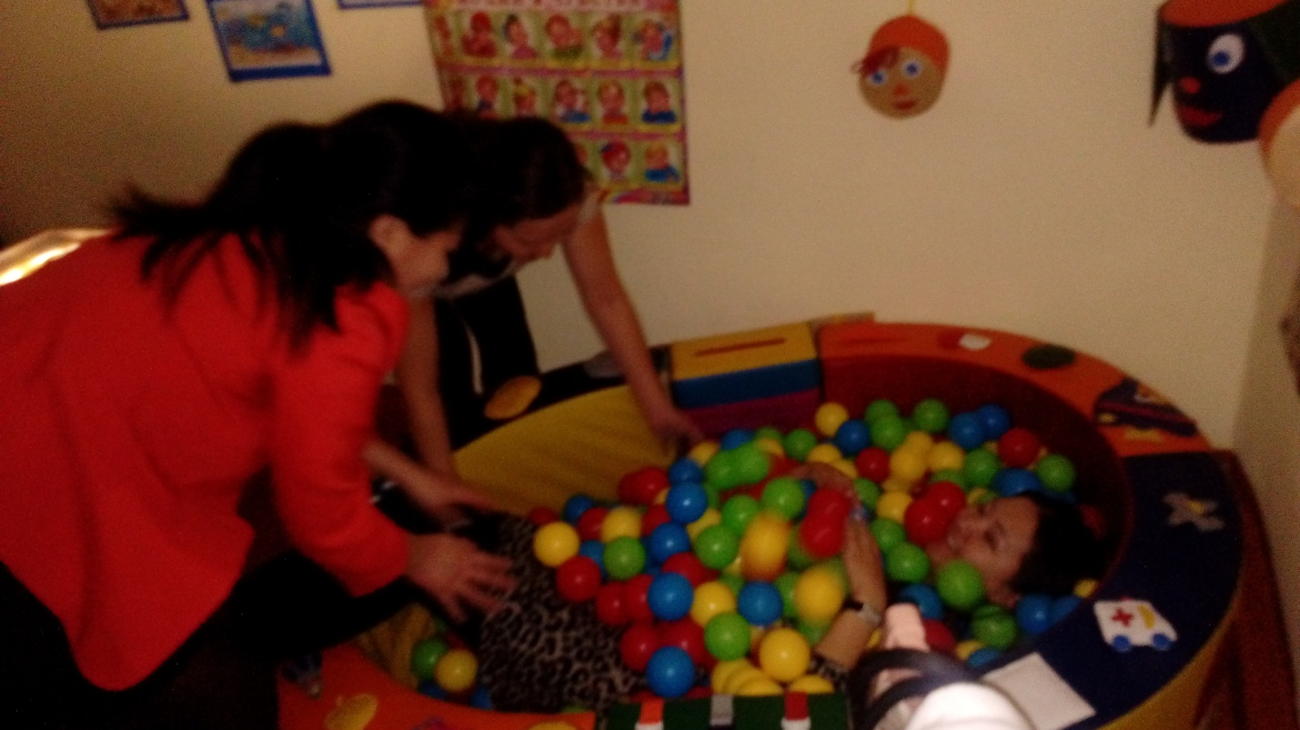

- Гештальт-терапия
- 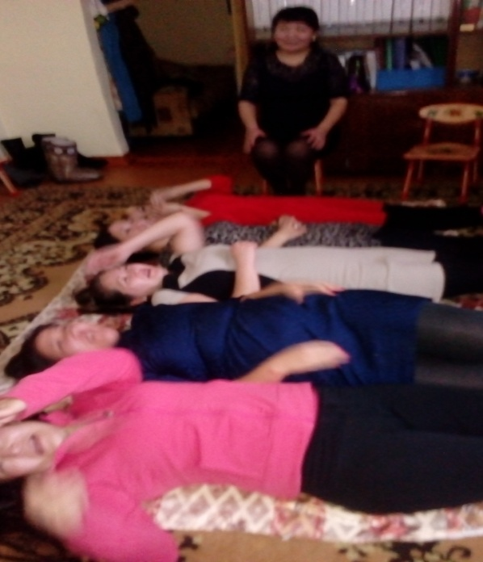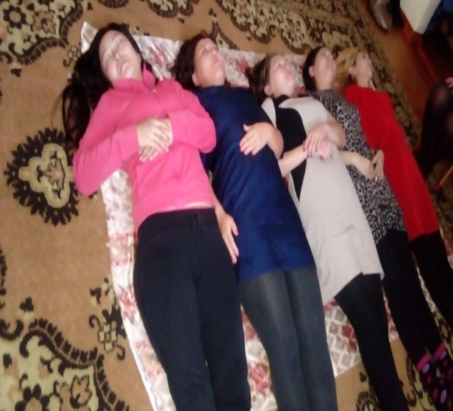

- Коучинг
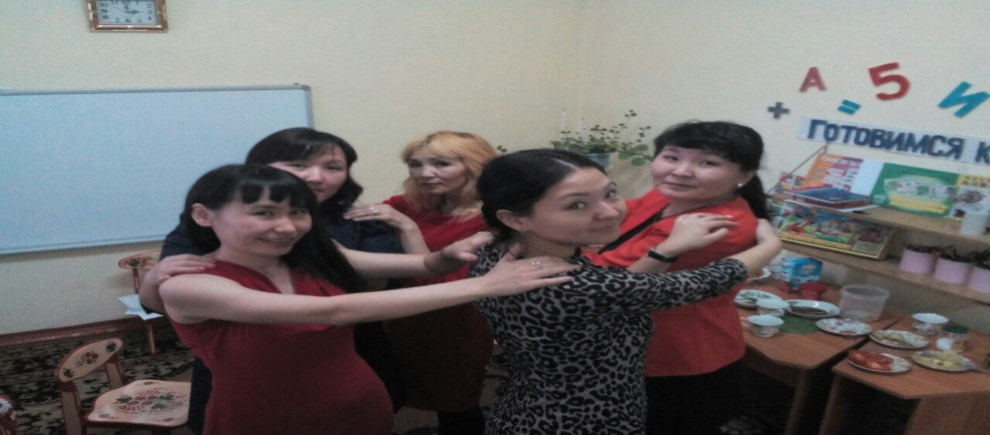
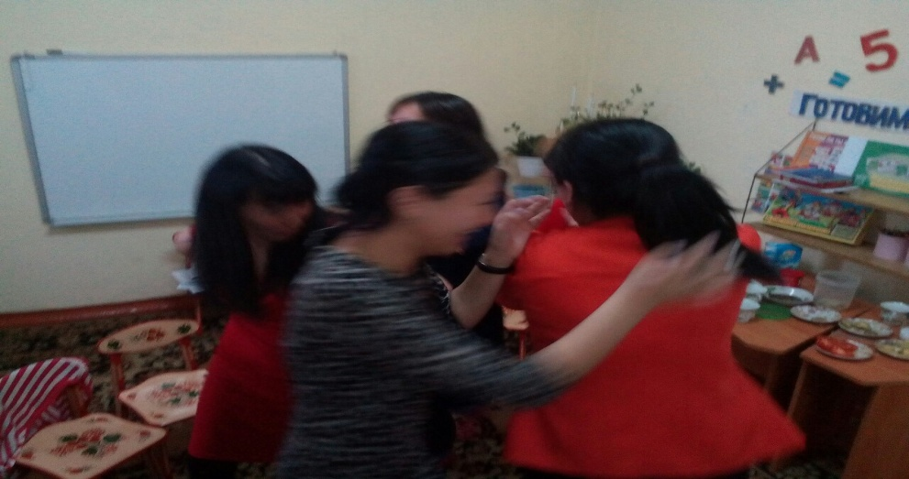

Присутствовало – 8 педагогов-психологов ОО:
- Дожулаа Ч.К. – психолого д/с «Сказка»
- Монгуш А-С. М. – психолог д/с «Мишутка»
- Монгуш Ш.О. – психолог МБОУ СОШ №1
- Донгак С.А. - психолог МБОУ СОШ №1
- Кужугет А.С. - психолог МБОУ СОШ №2
- Куулар В.Г. - психолог МБОУ СОШ №3
- Саая О.А - психолог МБОУ СОШ №4
- Ховалыг Д.Х. - психолог ЦО
Супервизия среди психологов г. Ак-Довурака проводится второй год. Решено сделать это традицией – проводить ежегодно. Психологи наиболее подвержены эмоциональному выгорания, и чтобы это преждевременно предотвратить такие мероприятия поднимают эмоциональный дух психологов, повышает профессионализм. Получили похвалу от коллег-психологов с разных регионов.
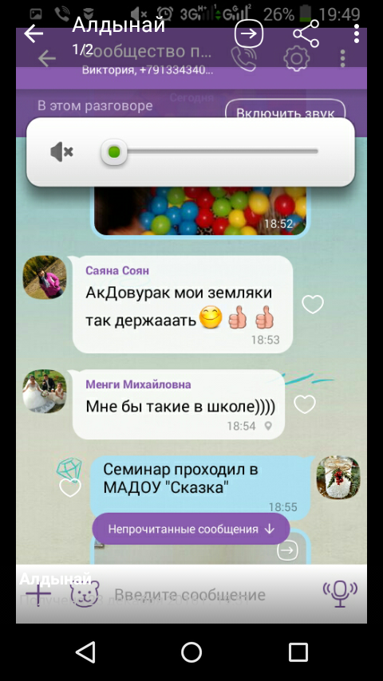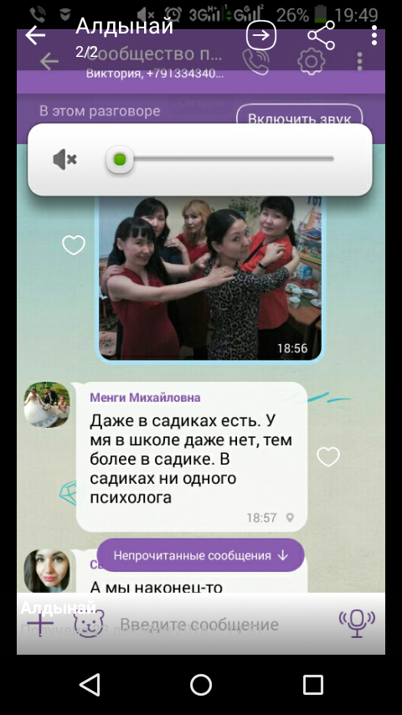

Семинар прошел на хорошем уровне, цель достигнута. Завершение семинар – обсуждение, рефлексия.

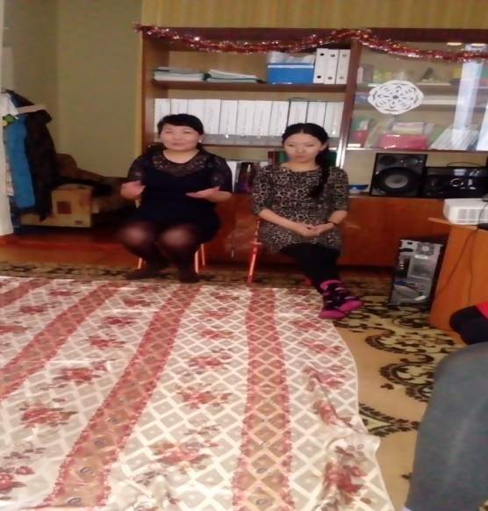

Справку составила педагог-психолог
школы №1 Донгак Саглаана Александровна
23 декабря 2016г

